附件2
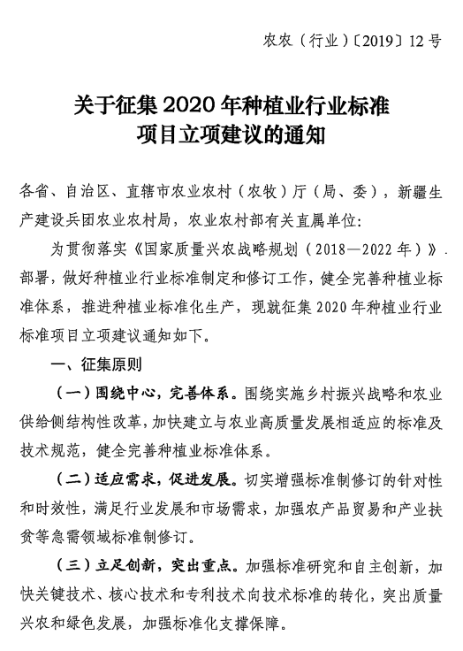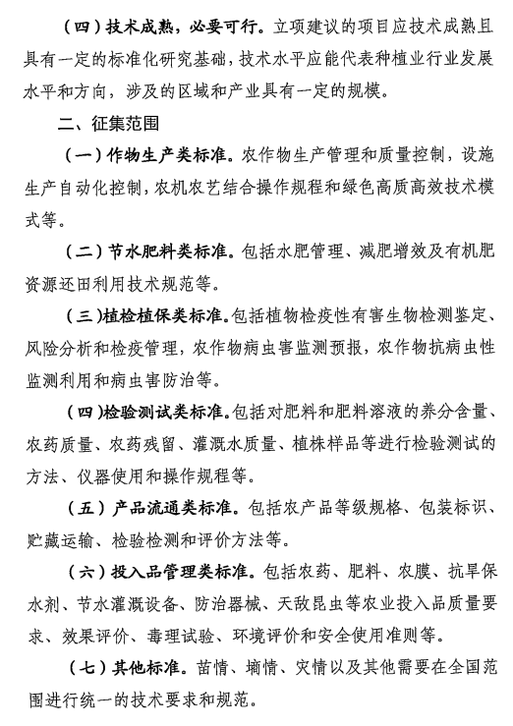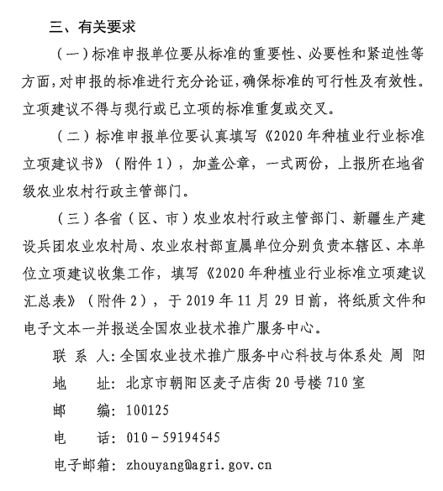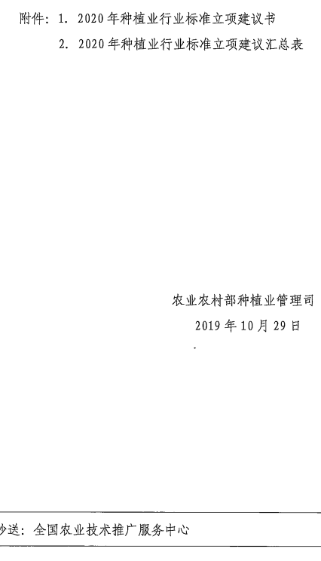

附件3
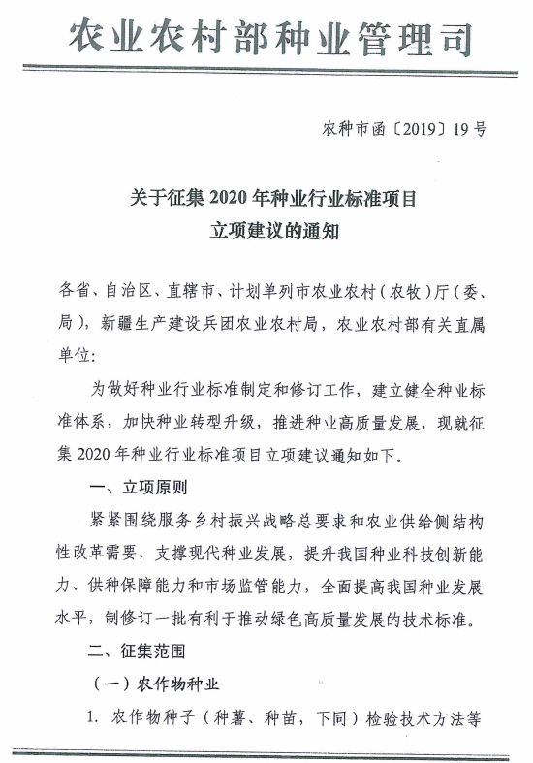

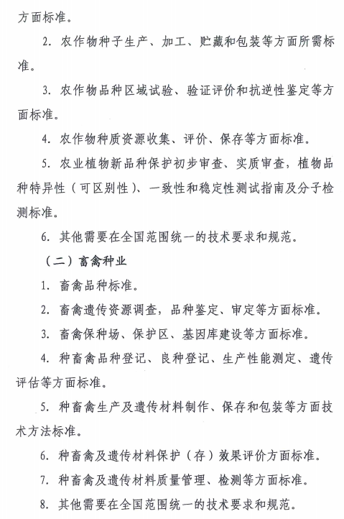

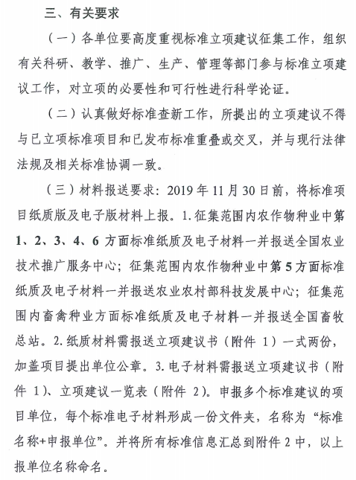
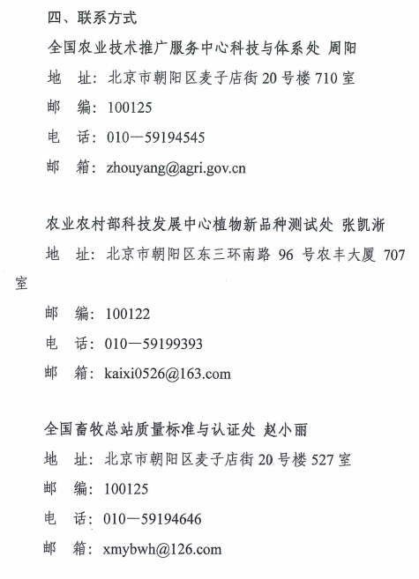

附件4
2020年种植业行业标准立项建议书
建议项目名称
标准类别  （单选） | 作物生产□ 节水肥料□ 植检植保□ 检验测试□ 产品流通□  投入品管理□ 其他□
制定/修订 | 制定 □ | 修订 □ | 被修订标准  名称及标准号
项目申报单位 | （盖章）
立项目的意义
（限300字以内）
主要技术内容
（限500字以内）
申请项目预算
（万元）
联系人姓名
和电话
备注
主管部门  推荐意见 | （盖章）  年 月 日
注：1．表中第２行，请在选定的内容后将符号“□”改为“√”。
2．内容不超过2页纸，正反双面打印。
附件5
2020年种业行业标准立项建议书
建议项目名称
制定/修订 | 制定 □ | 修订 □ | 被修订标准名称及标准号
项目提出单位 | （盖章）
立项目的意义
（限300字以内）
主要技术内容
（限500字以内）
项目预算
（万元）
项目联系人
姓名和电话
备注
主管部门  推荐意见 | （盖章）  年 月 日
注：1．表中第２行，请在选定的内容后将符号“□”改为“√”。
2．内容不超过2页纸，正反双面打印。
附件6
2020年种植业行业标准立项建议汇总表
序号 | 建议标准名称 | 标准类别 | 制定/修订 | 立项目的意义（限300字以内） | 主要技术要点（限500字以内） | 经费预算（万元） | 项目提出单位 | 联系人 | 手机号码 | 备注（若为修订，注明标准号）
1
2
3
4
5

注：此表需用EXCEL格式制作

附件7
2020年种业行业标准立项建议汇总表
序号 | 建议标准名称 | 标准类别 | 制定/修订 | 立项目的意义（限300字以内） | 主要技术要点（限500字以内） | 经费预算（万元） | 项目提出单位 | 联系人 | 手机号码 | 备注（若为修订，注明标准号）
1
2
3
4
5

注：此表需用EXCEL格式制作

